# C语言技术讲解思路(比如结构体)

### 步骤1

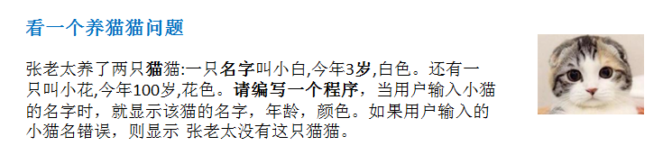

### 步骤2

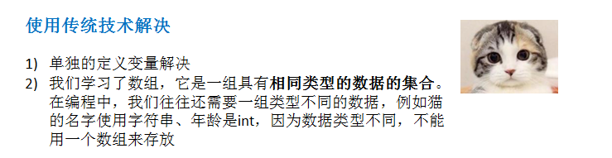

### 步骤3

**现有传统技术解决的缺点分析**

1. 使用变量不利于数据的管理，不方便
2. 如果变量很多更加难于维护程序

### 步骤4

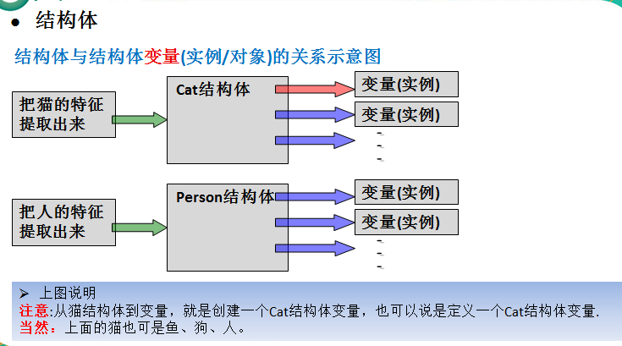

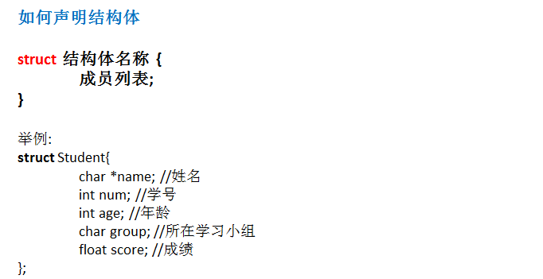

### 步骤5

**结构体注意事项和细节说明**

1. 成员声明语法同变量，示例： 数据类型 成员名;
2. 字段的类型可以为：基本类型、数组或指针、结构体等
3. 在创建一个结构体变量后，需要给成员赋值，如果没有赋值就使用可能导致程序异常终止。[ 案例演示 ]：
4. 不同结构体变量的成员是独立，互不影响，一个结构体变量 的成员更改，不影响另外一个。[案例演示+图(Monster)]

### 步骤6

